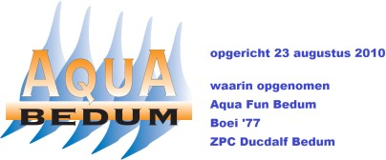
Maart 2022

Sponsors van: …………………………

Het is de bedoeling dat hieronder de gegevens worden genoteerd van de sponsor. Iedere sponsor zal een keuze moeten maken tussen € 1.00 / € 2,50 / € 5,00 of een ander bedrag naar keuze als vast bedrag voor jouw deelname aan het afstandsdiploma. Het geld zal direct bij inschrijving betaald moeten worden en de opbrengst gaat naar onze clubkas.

Dit formulier en het geld dient te worden ingeleverd bij aanvang van diplomazwemmen.

 | Naam sponsor: | Woonplaats: | € 1,00 | € 2,50 | € 5,00 | Ander bedrag,  namelijk: | Handtekening:
1
2
3
4
5
6
7
8
9
10
11
12
13
14
15
16
17
18
19
20
21
22
23
24
25
26
27
28
29
30

Totaal bedrag: | € | Handtekening  official:

